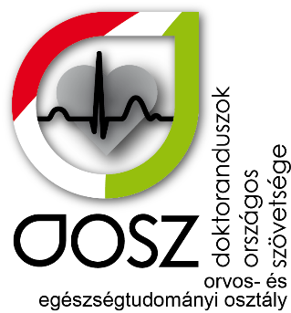

K O N F E R E N C I A F E L H Í V Á S

A Doktoranduszok Országos Szövetségének (DOSz) Orvos- és Egészségtudományi Osztálya (OEO) örömmel értesíti a PhD hallgatókat és doktorjelölteket, hogy 2017-ben is megrendezi az előadói készséggel, pályázat- és cikkírással foglalkozó, „Hogyan váljunk sikeres kutatóvá?” című konferenciáját.
A konferenciát 2017. április 21-22. között a Debreceni Egyetemen (4032 Debrecen, Egyetem tér 1. Élettudományi Központ, F008-009 tanterem) rendezzük meg.

Konferencia program:

2017.04.21. péntek (1.nap):
17:00 Megnyitó: Medichoir, azaz a Debreceni Egyetem medikus kórusa
17:15 Köszöntő: Bankó Csaba (DOSZ OEO elnöke)
17:30- 19:30 I. előadás: Prof. Dr. Bíró Tamás (DE-ÁOK Immunológiai Intézet igazgatója)
Előadás címe: A kutatás anyagi hátterének előteremtése, azaz hogyan írjunk pályázatot?
19:45-20:15 Tesztírás
20:30-21:00 Vacsora, állófogadás (ÉTK F008-009-es tanterem mellett)
21:15 Csapatépítő tréning
Helyszín: Kossuth III-as Kollégium Kávézó
2017.04.22. szombat (2.nap):
8:30- 9:00 Reggeli, állófogadás (ÉTK F008-009-es tanterem mellett)
9:00 – 11:00 II. előadás: Prof. Dr. Virág László (DE-ÁOK Vegytani Intézet igazgatója)
Előadás címe: A tudományos közlés kérdései: mit, mikor, hol, hogyan?
11:00- 11:30 Tesztírás
11:30- 12:30 Ebédszünet, állófogadás (ÉTK F008-009-es tanterem mellett)
12:30- 14:30 III. előadás: Prof. Dr. Gergely Pál (akadémikus, DE-ÁOK Vegytani Intézet)
Előadás címe: Hogyan prezentáljuk tudományos eredményeinket, avagy milyen egy jó tudományos előadás?
14:30- 15:00 Tesztírás
15:00 Záróbeszéd

A konferencián való részvétel ingyenes, de regisztrációhoz kötött. Így kérjük, hogy részvételi szándékát a lentiek közül a megfelelő kapcsolattartónak jelezze, legkésőbb április 10-ig .

A résztvevők mindkét napot tesztírással zárják, mely sikerességének függvényében a hallgató a konferencián való részvételről igazolást kap.

Étkezés és szállás:
A konferencia első napján vacsorával, második napján ebéddel látjuk vendégül a hallgatóságot illetve április 21-én szeretettel várunk minden érdeklődőt egy csapatépítő tréningre a Kossuth III-as Kollégium Kávézójába.
Más egyetemekről érkező hallgatókat a Debreceni Egyetem kollégiumaiban van lehetőségünk elszállásolni, azonban ez a költségvetési keretre való tekintettel önköltséges formában tud megvalósulni. A DOSz OEO-ba 2016. február 24-ig felvételt nyert, aktív tagok szállásának anyagi fedezéséről az osztály 10 főig gondoskodik.
Kollégiumi vendégszobák a következő árakon foglalhatók:
- Markusovszky Lajos III. Kollégium (tel.szám.: +3652411717/ 55611)
1 ágyas 4600 Ft\fő, 2 ágyas 6100 Ft\fő, 3 ágyas 9200 Ft\fő
- Kossuth I. Kollégium (tel.szám.: +3652238500
1 ágyas 5600 Ft\fő, 2 ágyas 7200 Ft\fő, 3 ágyas 7500 Ft\fő

Az ár nem tartalmazza a kötelezően fizetendő 400.-Ft /fő/éj Idegenforgalmi Adót.

További információért forduljon bizalommal a konferencia szervezőihez illetve hozzám:
Lajkó Adrienn (alelnök, PTE, lajko.adri@gmail.com , +36703973248)
Papp Orsolya (alelnök, SE, papporsolya91@gmail.com, +36303253435)
Miltner Noémi (titkár, DE, miltner.noemi@med.unideb.hu , +36305825667)

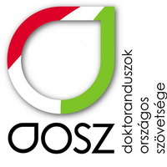
Bankó Csaba
(banko.csaba@med.unideb.hu, +36206218250)
DOSZ OEO
elnök

Debrecen, 2017.03.20

